ИНФОРМАЦИОННОЕ СООБЩЕНИЕ О НЕОБХОДИМОСТИ ДОБРОВОЛЬНОГО ДЕМОНТАЖА ВЫЯВЛЕННОГО САМОВОЛЬНО УСТАНОВЛЕННОГО ОБЪЕКТА ДВИЖИМОГО ИМУЩЕСТВА
«13» ноября 2023 года | г. Ульяновск

Выдано: Владелец не известен __________________________________________________________
(Ф.И.О. - для гражданина; наименование, адрес - для юридического лица)
в отношении самовольно установленного объекта движимого имущества со следующими характеристиками: Нестационарный объект (охранная будка) расположенный по адресу:г. Ульяновск, ул. Пушкарева, около дома№ 14____________________________________________

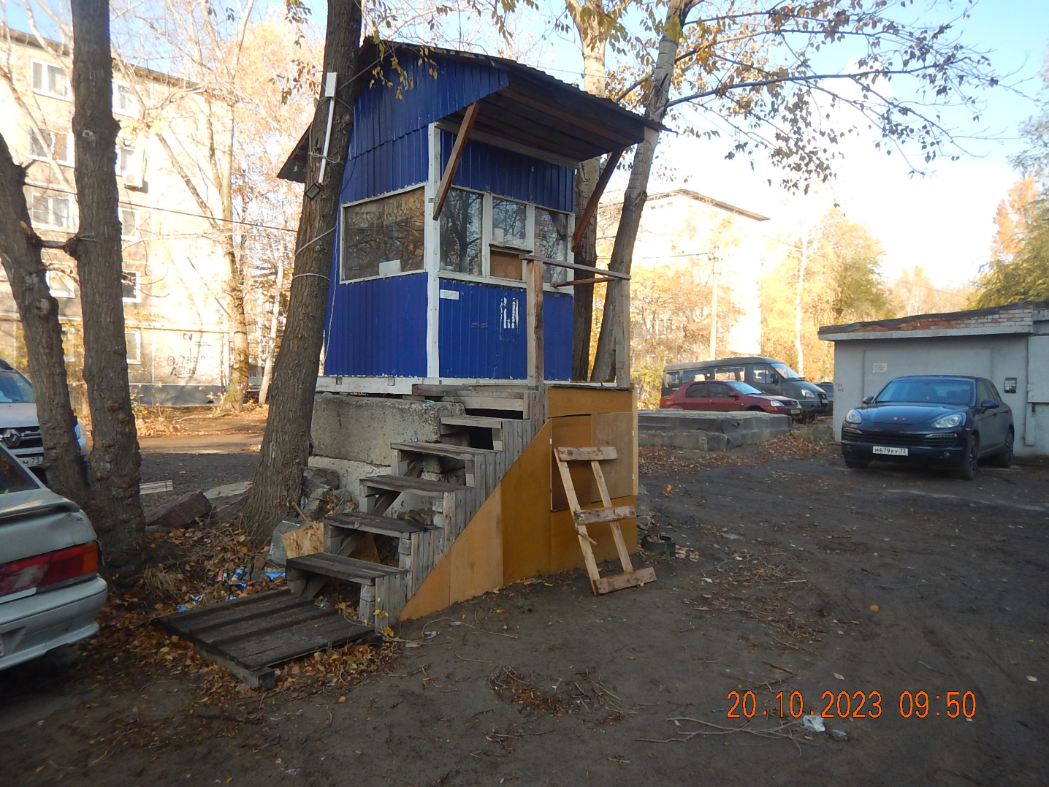

В течении 10 (десяти) рабочих дней со дня опубликования информационного сообщения в газете «Ульяновск сегодня» необходимо за счёт собственных сил и средств демонтировать самовольно установленный объект движимого имущества и восстановить благоустройство территории на которой был установлен объект в соответствии с требованиями Правил благоустройства территории муниципального образования «город Ульяновск».
В случае непринятия мер в указанный срок, в соответствии с законодательством объект будет демонтирован и вывезен в принудительном порядке. Информационное сообщение будет размещено на сайте администрации города Ульяновска и опубликовано в газете «Ульяновск сегодня».

тел: 8 (8422) 41-06-95

ИНФОРМАЦИОННОЕ СООБЩЕНИЕ О НЕОБХОДИМОСТИ ДОБРОВОЛЬНОГО ДЕМОНТАЖА ВЫЯВЛЕННОГО САМОВОЛЬНО УСТАНОВЛЕННОГО ОБЪЕКТА ДВИЖИМОГО ИМУЩЕСТВА
«13» ноября 2023 года | г. Ульяновск

Выдано: Владелец не известен __________________________________________________________
(Ф.И.О. - для гражданина; наименование, адрес - для юридического лица)
в отношении самовольно установленного объекта движимого имущества со следующими характеристиками: Нестационарные объекты (охранная будка и металлический гараж) расположенные по адресу: г. Ульяновск, ул. Пушкарева, около дома№ 18А__________________________________________________________________

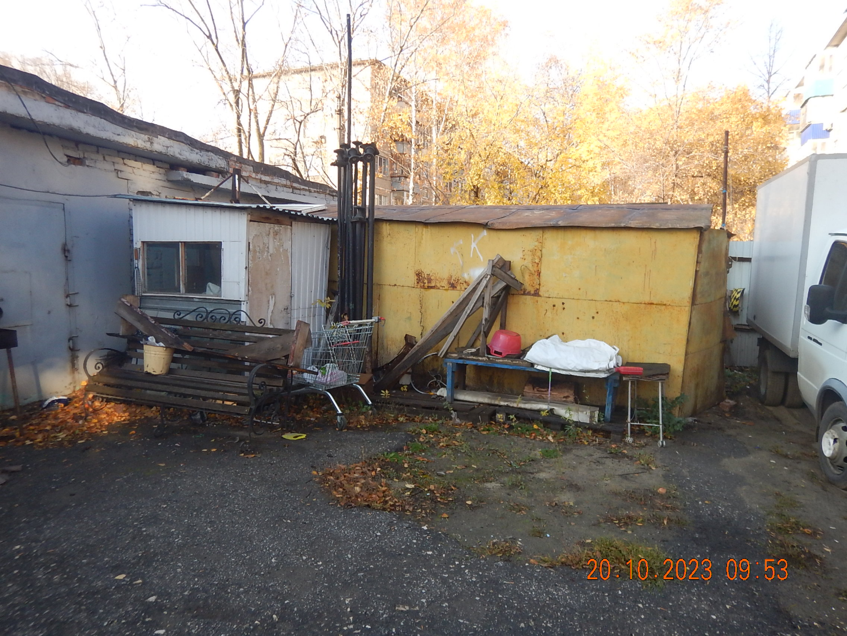

В течении 10 (десяти) рабочих дней со дня опубликования информационного сообщения в газете «Ульяновск сегодня» необходимо за счёт собственных сил и средств демонтировать самовольно установленный объект движимого имущества и восстановить благоустройство территории на которой был установлен объект в соответствии с требованиями Правил благоустройства территории муниципального образования «город Ульяновск».
В случае непринятия мер в указанный срок, в соответствии с законодательством объект будет демонтирован и вывезен в принудительном порядке. Информационное сообщение будет размещено на сайте администрации города Ульяновска и опубликовано в газете «Ульяновск сегодня».

тел: 8 (8422) 41-06-95

ИНФОРМАЦИОННОЕ СООБЩЕНИЕ О НЕОБХОДИМОСТИ ДОБРОВОЛЬНОГО ДЕМОНТАЖА ВЫЯВЛЕННОГО САМОВОЛЬНО УСТАНОВЛЕННОГО ОБЪЕКТА ДВИЖИМОГО ИМУЩЕСТВА
«13» ноября 2023 года | г. Ульяновск

Выдано: Владелец не известен __________________________________________________________
(Ф.И.О. - для гражданина; наименование, адрес - для юридического лица)
в отношении самовольно установленного объекта движимого имущества со следующими характеристиками: Нестационарный объект (металлическое ограждение) расположенный по адресу: г. Ульяновск, ул. Пушкарева, около дома№ 18А________________________________________________________________________________

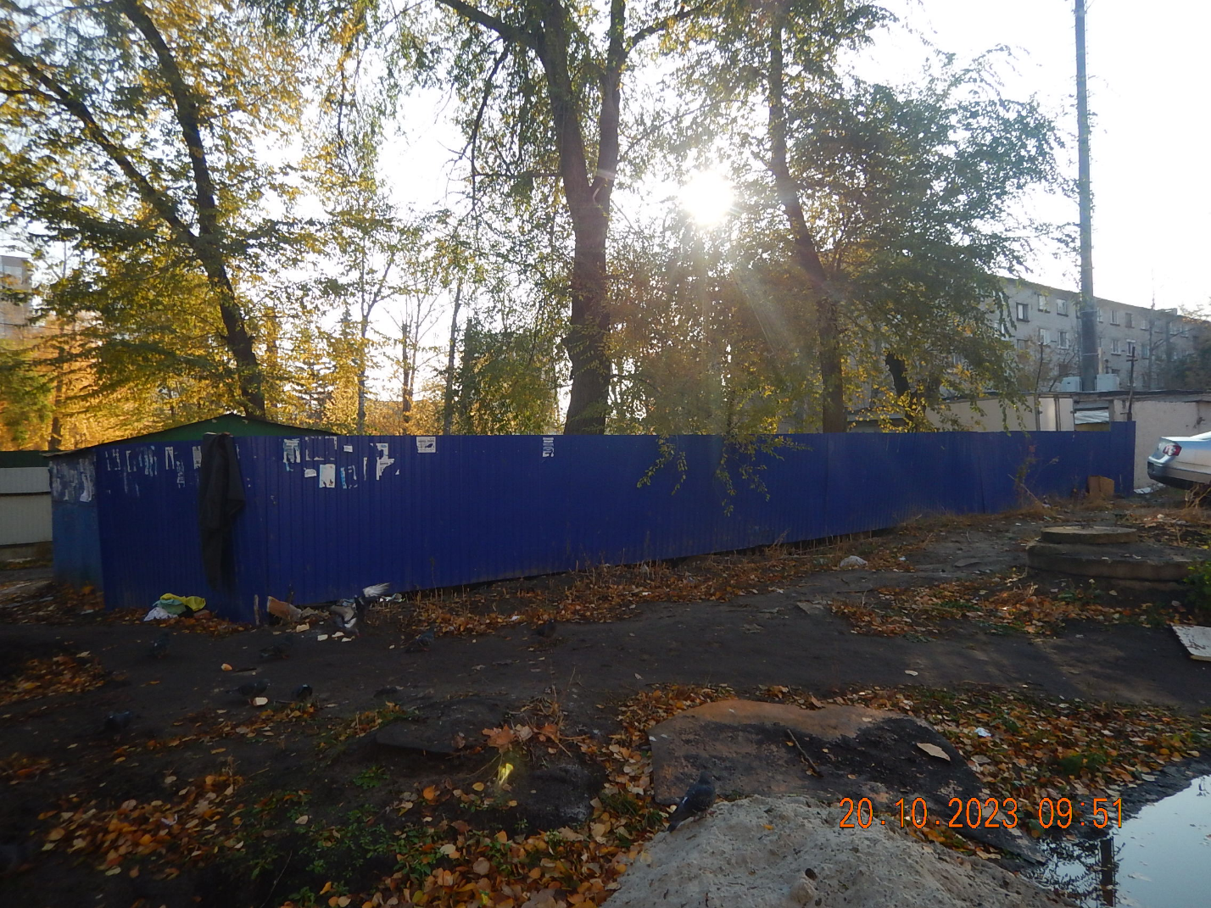

В течении 10 (десяти) рабочих дней со дня опубликования информационного сообщения в газете «Ульяновск сегодня» необходимо за счёт собственных сил и средств демонтировать самовольно установленный объект движимого имущества и восстановить благоустройство территории на которой был установлен объект в соответствии с требованиями Правил благоустройства территории муниципального образования «город Ульяновск».
В случае непринятия мер в указанный срок, в соответствии с законодательством объект будет демонтирован и вывезен в принудительном порядке. Информационное сообщение будет размещено на сайте администрации города Ульяновска и опубликовано в газете «Ульяновск сегодня».

тел: 8 (8422) 41-06-95

ИНФОРМАЦИОННОЕ СООБЩЕНИЕ О НЕОБХОДИМОСТИ ДОБРОВОЛЬНОГО
ДЕМОНТАЖА ВЫЯВЛЕННОГО САМОВОЛЬНО УСТАНОВЛЕННОГО ОБЪЕКТА ДВИЖИМОГО ИМУЩЕСТВА
«13» ноября 2023 года | г. Ульяновск

Выдано: Владелец не известен __________________________________________________________
(Ф.И.О. - для гражданина; наименование, адрес - для юридического лица)
в отношении самовольно установленного объекта движимого имущества со следующими характеристиками: Нестационарные объекты (охранная будка и металлическое ограждение) расположенный по адресу: г. Ульяновск, ул. Пушкарева, около дома№22________________________________________________________

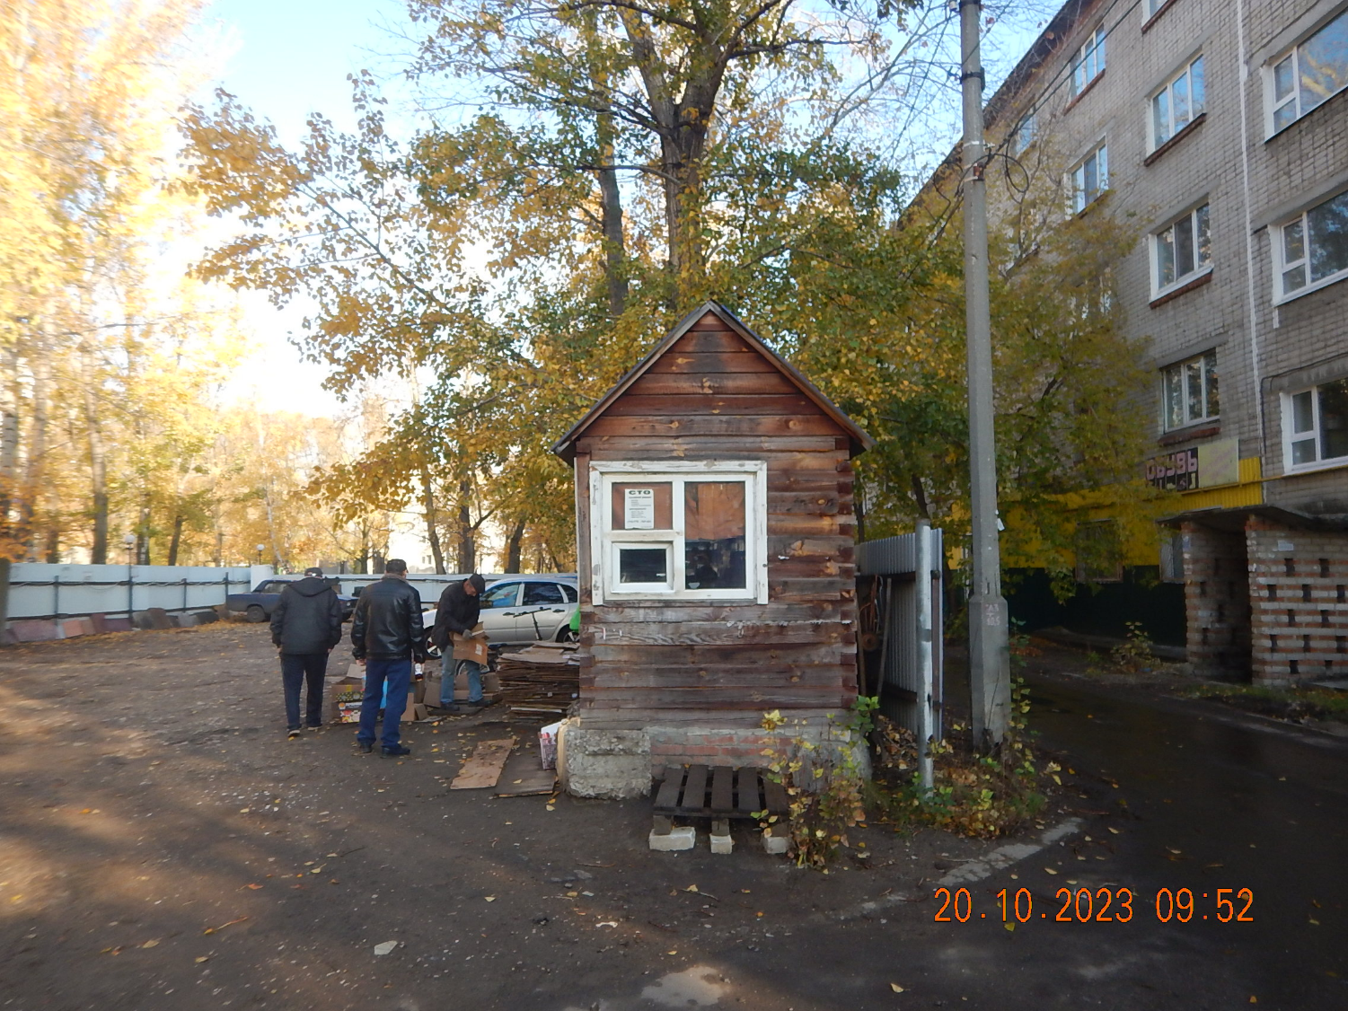

В течении 10 (десяти) рабочих дней со дня опубликования информационного сообщения в газете «Ульяновск сегодня» необходимо за счёт собственных сил и средств демонтировать самовольно установленный объект движимого имущества и восстановить благоустройство территории на которой был установлен объект в соответствии с требованиями Правил благоустройства территории муниципального образования «город Ульяновск».
В случае непринятия мер в указанный срок, в соответствии с законодательством объект будет демонтирован и вывезен в принудительном порядке. Информационное сообщение будет размещено на сайте администрации города Ульяновска и опубликовано в газете «Ульяновск сегодня».

тел: 8 (8422) 41-06-95

